РАБОЧАЯ ТЕТРАДЬ СТУДЕНТА
УП.11 «Разработка, администрирование и защита баз данных»
Пара № 26: «Мини-ДЭ №1 (часть 2): CREATE, PK/FK, импорт, скрипт»
Дата: 21.10.2026
Студент: Ермилов Даниил Евгеньевич
Группа: 3ИП-1-24
Репозиторий: https://github.com/EDEstud-mc/up11-project-ermilov

ОБЩИЕ СВЕДЕНИЯ
Параметр | Значение
Тема пары | Мини-ДЭ №1 (часть 2): CREATE, PK/FK, импорт, скрипт
Вариант | 27 — Парфюмерия
СУБД | PostgreSQL 17
Формат | Очный
Проверка | Результат
8 таблиц | ☑
PK у каждой таблицы | ☑
FK связаны | ☑
CHECK работает | ☑
Данные импортированы | ☑

Создание структуры
Создан полный SQL-скрипт для восьми таблиц варианта «Парфюмерия».

Ограничения
Проверены PRIMARY KEY, FOREIGN KEY, NOT NULL, UNIQUE и CHECK.

Импорт
Загружены справочники, товары, остатки, пользователи, заказы и позиции заказов.

Проверка
Скрипт повторно выполнен в чистой базе, количество строк совпало с исходными данными.
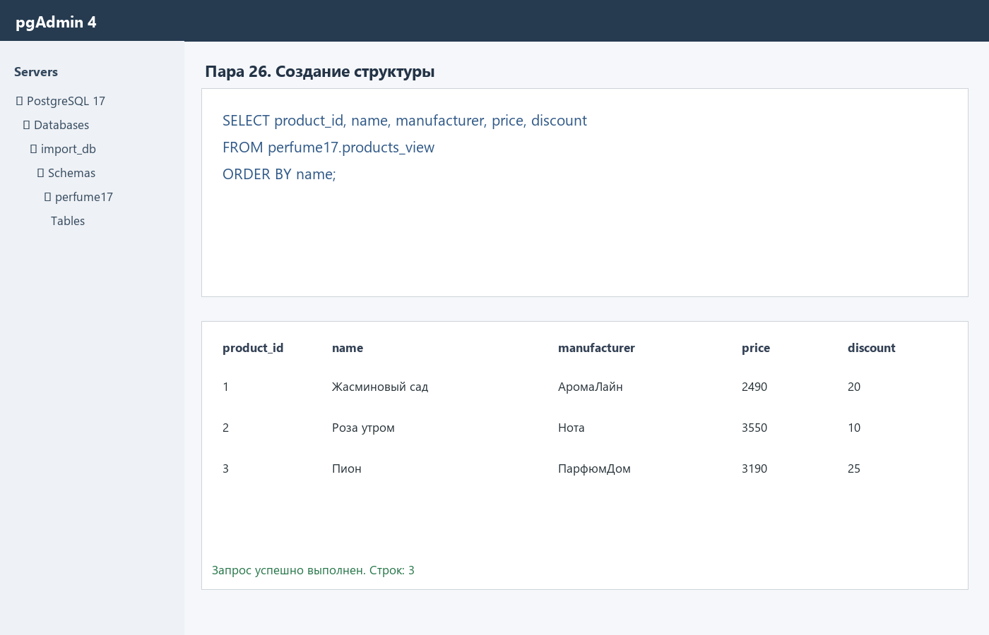
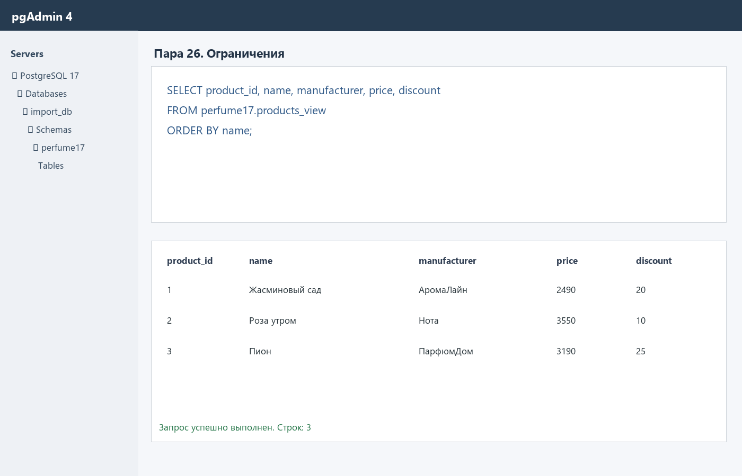
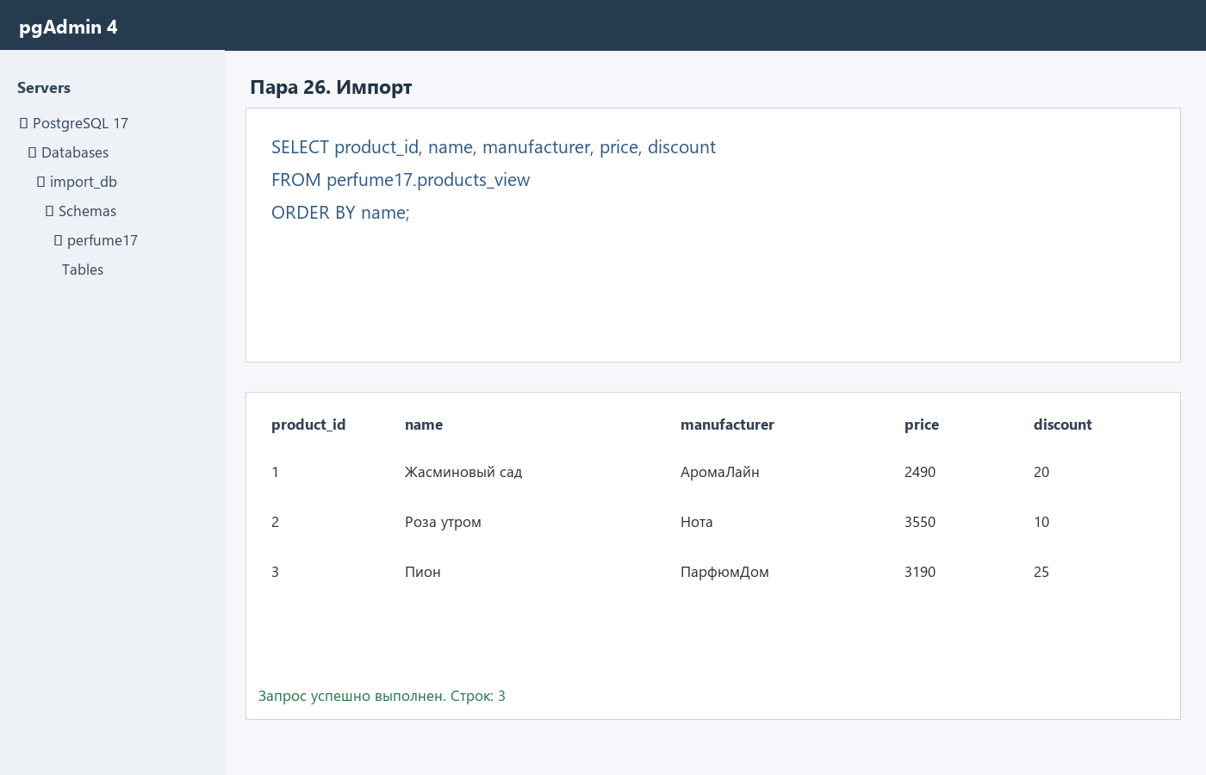
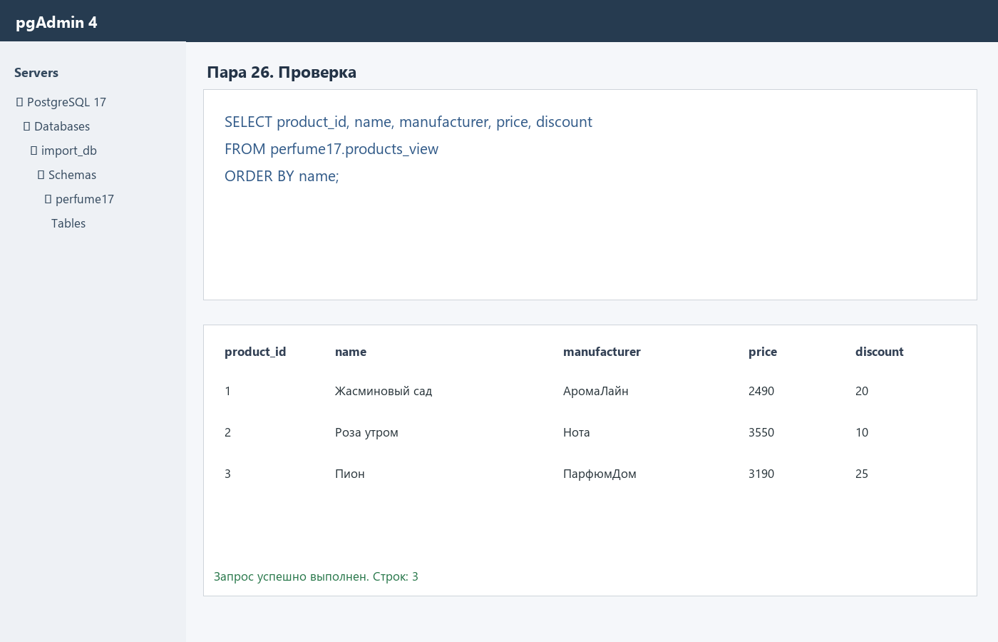

ПРОВЕРКА ПОНИМАНИЯ

Что выполнено?
Скрипт повторно выполнен в чистой базе, количество строк совпало с исходными данными.

Что было сложно?
Проверить все связи и порядок выполнения команд.

Что нужно доработать?
Только аккуратность оформления итогового файла.

ИТОГ
Работа выполнена самостоятельно по варианту 27 «Парфюмерия». Результаты проверены.
Оценка: _________________
Подпись преподавателя: _________________
Дата: «___» __________ 2026 г.

